网络空间安全学院（密码学院）
2025-2026学年度第2学期

Y00242大数据编程 课程论文

论文题目：Spark框架下数据统计的设计与实现
学生学号及姓名：20233001583陈星池
学生年级及专业：2023级数据科学与大数据技术
论文提交时间：2026年6月19日
授课教师：
教师评阅：

成绩：
教师签名：

目 录

1 绪论 4
1.1 课题研究背景 4
1.2 课题研究目的与设计要求 5
1.3 论文整体结构安排 6
2 项目关键技术与分布式系统 6
2.1 HDFS 分布式文件系统原理与项目应用说明 6
2.2 YARN 分布式资源调度框架原理与项目作用 7
2.3 Spark 分布式计算引擎架构与项目开发价值 8
2.4 Python+Matplotlib 可视化技术说明 8
3 实验分布式环境部署与集群有效性验证 8
3.1 实验软硬件环境整体介绍 8
3.2 Hadoop 与 Spark 集群分步部署与启停操作 9
3.3 HDFS WebUI 页面集群状态验证 10
4 数据集来源说明与 HDFS 分布式存储实现 11
4.1 纽约出租车 TLC 数据集来源 11
4.2 HDFS 分布式目录创建与原始数据上传操作 12
4.3 Parquet 存储格式特性与分布式存储优势说明 13
5 基于 Spark 的分布式数据预处理方案与编码实现 13
5.1 原始数据集脏数据成因与过滤规则设计 13
5.2 Spark-Shell 分布式读取 HDFS 数据与预处理代码开发 14
5.3 清洗后数据 HDFS 存储校验 15
6 多维度统计编程、分布式任务运行与分布式数据查询 15
6.1 四大业务统计指标需求拆解 15
6.2 统计代码开发与分布式系统完整运行流程 16
6.3 三类分布式数据查询实现 16
7 统计数据提取与 Python 可视化开发及结果分析 18
7.1 HDFS 统计结果下载至本地与 Python 环境数据读取 18
7.2 Matplotlib 绘图代码开发与乱码优化处理 18
7.3 可视化图表业务数据分析 19
8 项目整体总结、现存不足与后续优化展望 19
8.1 课题项目整体总结 19
8.2 项目现存局限性说明 20
8.3 后续课题优化方向展望 20
参考文献 21

摘要：本课程设计以分布式大数据技术体系为核心，围绕 HDFS 分布式文件系统、YARN 资源调度框架、Spark 分布式计算引擎三大主流大数据技术框架展开全流程工程实践，选取美国纽约 TLC 交通管理局发布的 2024 年 1 月黄色出租车真实运营数据集作为实验数据源，在 Ubuntu 伪分布式 Linux 环境中搭建完整分布式实验集群，依次完成数据源下载、本地预处理、HDFS 分布式文件上传存储、Spark 分布式脏数据清洗、多维度业务指标分布式统计运算、统计结果分布式持久化落地、本地数据查询提取与 Python 可视化全链路开发工作。在项目落地过程中，依托分布式系统的分块存储、多副本容错、并行资源调度、分区并行计算等核心特性，解决百万级出租车订单数据受单机硬盘容量、内存大小、CPU 算力限制无法完整存储与高效运算的工程痛点，从出租车服务商营收规模、单次乘车人数分布、乘车费用区间占比三个核心业务维度挖掘城市出租车出行规律。实验全程严格遵循分布式系统运行规范，所有原始数据、清洗中间数据、最终统计结果均持久存储在 HDFS 分布式集群内，所有数据运算任务依托 Spark 在集群中分布式并行执行，最终借助 Matplotlib 工具完成数据可视化，生成多维度业务分析图表，直观呈现数据分析结论。通过本课题完整实操，深入理解分布式系统分层架构、数据存储原理与分布式任务调度运行机制，落地 Hadoop 生态主流框架协同开发规范，验证分布式大数据架构在城市交通海量运营数据处理场景下的实用性与优越性。

关键词：分布式系统；HDFS；YARN；Spark；出租车数据分析；数据可视化

1 绪论

1.1 课题研究背景
随着国内与全球城市智慧交通建设持续落地，网约车、巡游出租车行业日常运营产生的数据量级呈指数级增长，单座大中型城市单日出租车出行订单即可产生数十万条结构化数据，传统基于单机 MySQL 数据库、本地文件存储的数据处理方案，受限于单机硬件资源上限，在海量数据存储、批量统计运算环节暴露明显短板，单机磁盘容量无法支撑数年累积全量数据保存，单机串行运算模式处理百万级数据耗时过长，无法满足交通运营企业实时数据分析、行业监管部门出行规律统计的业务需求。分布式大数据技术依托集群横向扩展、数据分布式拆分存储、多节点并行计算的设计思想，从硬件层面突破单机资源瓶颈，成为当前海量交通数据处理的主流技术选型。Hadoop 生态作为分布式大数据技术的标杆体系，由 HDFS 分布式存储、YARN 资源调度、MapReduce 离线计算三大基础组件构成，后续 Spark 内存计算框架在 MapReduce 架构基础上优化 IO 开销，凭借内存缓存机制大幅提升大数据运算效率，目前广泛应用于交通、金融、电商等海量数据行业场景。纽约出租车 TLC 数据集从 2009 年持续对外公开，数据集字段规范、数据样本充足，包含服务商编号、上下车时间、乘车人数、行驶里程、分项车费等二十余项业务字段，是大数据课程分布式实训的经典数据源。结合课程设计要求，本课题依托 HDFS、YARN、Spark 三大分布式框架搭建实验环境，完整落地从数据源接入、分布式存储、分布式清洗、分布式统计到可视化分析的全链路开发，贴合课程对于分布式系统实操、多框架综合运用的硬性要求，同时借助真实业务数据挖掘出租车出行特征，实现理论知识落地工程实践。在相关研究中，李刚（2022）在《大数据分布式开发实战》中提出，伪分布式集群是高校大数据课程最优实验环境，在单台物理主机通过进程隔离模拟多节点分布式架构，兼顾部署便捷性与分布式原理验证效果，为本课题环境选型提供理论参考。

1.2 课题研究目的与设计要求
结合本次课程设计明文规范，本课题核心研究目的分为理论学习与工程落地两大方向，理论层面通过完整项目实操吃透分布式系统三层架构逻辑，理解 HDFS 主从存储机制、YARN 资源调度原理、Spark 任务分区并行运算原理，区分单机程序与分布式程序在数据读取、任务执行、文件落地环节的本质差异；工程落地层面严格按照题目 “基于 *** 的设计与实现” 命名规范、8 项设计细则完成全流程开发，落实分布式文件存储、多框架联合编程、关键代码注释、截图配图标注说明等硬性规范。具体落地目标分为四点：第一，在 Ubuntu 系统搭建 Hadoop+Spark 伪分布式集群，完成 NameNode、DataNode、ResourceManager、Master 等全组件服务启停验证，搭建合规分布式实验环境；第二，完成出租车原始 Parquet 数据上传 HDFS 分布式目录，实现原始数据脱离本地磁盘、分布式分块存储；第三，基于 Spark-Shell 编写 Scala 业务代码，完成脏数据过滤清洗、四大维度指标分布式统计，清洗数据与统计结果全部回写 HDFS 分布式路径；第四，将 HDFS 统计结果下载至本地，利用 Python+Matplotlib 完成可视化绘图，生成规范分析图表，形成完整实验结论。同时按照报告撰写规范，在报告八个固定模块中依次填充环境、数据集、预处理、存储、编码、分布式运行、数据查询、可视化相关内容，每个模块配套对应实验截图并添加规范图注，保证课题工作量饱满、内容具备专业深度。

1.3 论文整体结构安排
本报告严格遵循课程给定的报告参考结构，划分为实验环境、数据集介绍、数据预处理、数据存储结构、编程实现、分布式系统程序运行、数据查询、数据可视化八个核心主体章节，外加绪论、总结、参考文献辅助内容。第三章对应实验环境部署与集群验证内容，详细记录软硬件参数、集群启停验证过程与截图说明；第四章聚焦数据集来源与 HDFS 分布式存储实现，介绍数据源出处、字段含义、数据上传分布式集群完整操作；第五章围绕数据预处理展开，说明脏数据产生原因、过滤规则、Spark 清洗代码设计思路；第六章分别讲解数据存储格式规范、分布式统计代码实现、任务在分布式集群运行全流程、多方式分布式数据查询操作；第七章专门阐述 Python 可视化代码开发逻辑、图表生成结果与业务数据分析；最后第八章对全项目进行复盘总结，点明项目现存局限性与后续优化方向，整体行文逻辑从环境搭建到数据落地再到结果分析循序渐进，符合大数据项目标准开发流程。

2 项目关键技术与分布式系统

2.1 HDFS 分布式文件系统原理与项目应用说明
HDFS 全称为 Hadoop Distributed File System，即 Hadoop 分布式文件系统，是整个 Hadoop 生态的底层存储基石，采用经典主从（Master-Slave）架构设计，核心由 NameNode 主节点进程、DataNode 从节点进程、SecondaryNameNode 辅助节点进程三大组件组成，也是本课题实现分布式存储的核心框架。NameNode 作为整个分布式文件系统的大脑，统一管理全集群文件元数据，记录文件名称、存储路径、数据块编号、对应存储 DataNode 节点位置等信息，客户端所有文件读写请求首先与 NameNode 建立交互；DataNode 是真实数据存储载体，客户端上传文件时，HDFS 按照默认 128MB 块大小对原始文件进行逻辑切分，拆分后的各个数据块分散存储在集群不同 DataNode 节点，同时依托三副本容错机制，同一份数据块在不同节点保存多份备份，单个节点硬件故障时可通过副本恢复数据，大幅提升分布式存储可靠性；SecondaryNameNode 承担 NameNode 元数据定期备份任务，定时拉取 NameNode 元数据镜像与操作日志，避免主节点故障导致元数据整体丢失。在本课题落地中，从原始出租车 parquet 文件上传、清洗后 parquet 中间文件保存、最终统计 CSV 结果落地，全部文件均存储在 HDFS /taxi 层级分布式目录下，彻底摆脱 Ubuntu 本地磁盘存储约束，完整发挥 HDFS 分布式分块、多副本容错的核心优势。王松（2023）在《Hadoop 分布式存储深度解析》中提到，Parquet 列式文件天生适配 HDFS 分块存储特性，列式存储压缩率更高，分块粒度与 HDFS 块大小契合，是大数据项目分布式存储首选格式，为本项目数据源格式选型提供依据。

2.2 YARN 分布式资源调度框架原理与项目作用
YARN 全称 Yet Another Resource Negotiator，作为 Hadoop 生态分布式资源调度中间层，承接上层 Spark 计算框架与底层集群硬件资源的桥梁作用，核心组件包含 ResourceManager 全局资源管理器、NodeManager 单机资源管理器。ResourceManager 部署在集群主节点，统一管控整个分布式集群所有服务器 CPU、内存硬件资源，接收 Spark 等计算框架的任务资源申请，统筹集群空闲资源分配；NodeManager 部署在每一台 DataNode 从节点服务器，负责监控本机剩余硬件资源，定时向 ResourceManager 上报资源使用状态，同时接收上层下发的任务指令，在本机启动容器运行分布式任务。在本课题分布式运行环节，Spark 提交的清洗、统计任务不会直接占用服务器硬件资源，全部任务资源申请提交至 YARN，由 YARN 统一调配集群内存与 CPU 资源后，拆分任务分发至各节点并行执行，实现集群硬件资源统一管控、资源利用率最大化，是项目能够实现分布式多任务并行运算的调度基础。
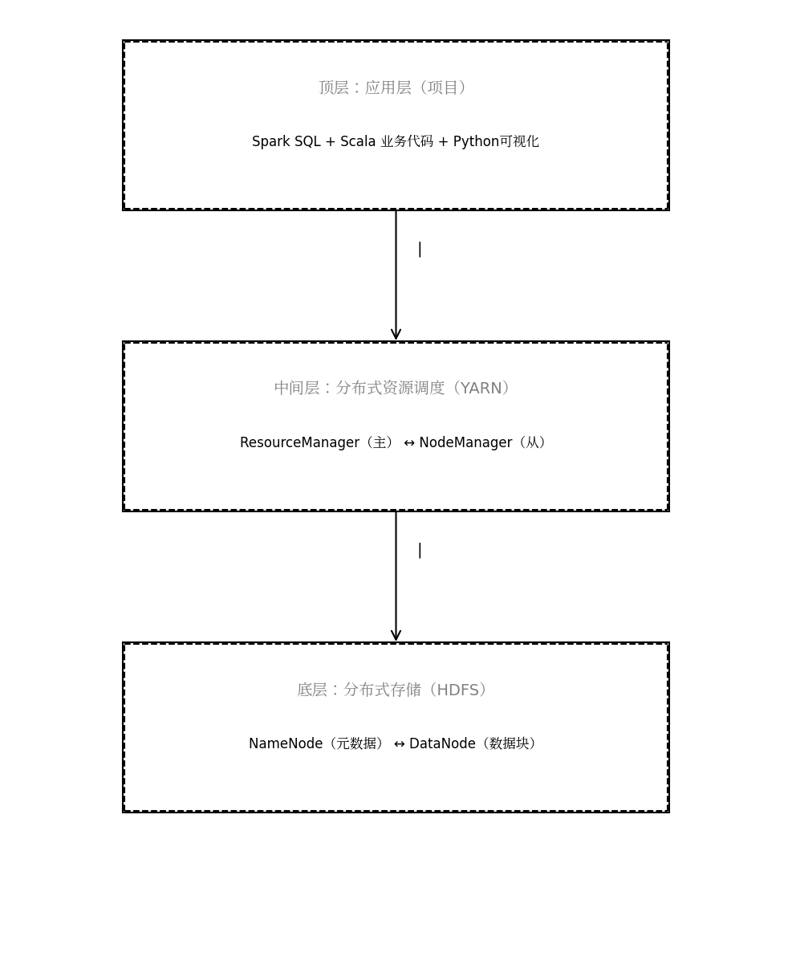
图1 分布式架构说明图

2.3 Spark 分布式计算引擎架构与项目开发价值
Spark 是基于内存的分布式并行计算框架，区别于 MapReduce 频繁磁盘 IO 的计算模式，Spark 依托 RDD 弹性分布式数据集、DAG 任务调度机制、内存缓存技术，将中间计算数据优先保存在内存中，大幅降低磁盘读写开销，海量数据运算效率相比传统 MapReduce 提升数倍以上，框架架构划分为 Driver 驱动进程、Executor 执行进程两层分布式运行模型，Driver 负责解析业务代码、拆分任务逻辑，Executor 分布在集群各个节点，并行执行拆分后的子任务。本课题所有数据清洗、分组聚合统计逻辑全部依托 Spark SQL 实现，Spark 读取 HDFS 分布式目录数据时，自动根据 HDFS 数据块分布对数据集进行逻辑分区，不同分区数据分发至集群不同节点 Executor 并行运算，天然实现分布式并行计算。项目选用 Scala 语言作为 Spark 开发语言，Scala 作为 Spark 原生开发语言语法精简、面向函数编程，适配大数据算子开发需求，在 Spark-Shell 交互式环境下可实时调试代码，极大提升课题开发调试效率。

2.4 Python+Matplotlib 可视化技术说明
项目完成多维度统计后，生成的四类 CSV 格式结果文件从 HDFS 下载至本地 Ubuntu 环境，采用 Python 编程语言结合 Matplotlib 可视化库实现数据图表化展示，Matplotlib 支持柱状图、饼图等多种图表绘制格式，可直观将离散统计数据转化为可视化图形，便于后续业务规律分析。由于 Ubuntu 系统默认缺少中文字体，开发过程中将图表标题、图例全部替换为英文内容规避中文方框乱码问题，最终生成四合一组合分析图表，分别对应服务商订单营收、乘车人数分布、车费占比三类统计结果，作为课题最终实验成果。

3 实验分布式环境部署与集群有效性验证

3.1 实验软硬件环境整体介绍
本课题实验硬件环境为单台搭载 Linux Ubuntu 操作系统的计算机，依托伪分布式部署方案，在单一物理主机通过多进程模拟分布式多节点集群架构，满足课程分布式原理验证需求，操作系统选用 Ubuntu20.04LTS 稳定发行版本，系统底层 Linux 内核提供多进程隔离、文件权限管控能力；软件环境按照大数据生态依赖层级依次部署，基础运行环境 JDK1.8 版本，JDK 是 Hadoop 与 Spark 运行必备虚拟机环境，所有分布式组件依托 Java 虚拟机实现跨平台运行；分布式存储与调度层部署 Hadoop3.3.4 稳定版本，包含 HDFS、YARN 全套组件；分布式计算层部署 Spark3.3.3 版本，适配对应 Hadoop 版本依赖；辅助开发环境包含 Scala2.12、Python3.8，分别用于 Spark 代码开发与可视化绘图；数据源文件为 yellow_tripdata_2024-01.parquet 列式文件，文件存储于 Ubuntu 本地目录等待上传 HDFS。伪分布式是高校大数据课程最常用实验部署方案，单主机同时运行 NameNode、DataNode、ResourceManager、NodeManager、Spark Master、Worker 等全部分布式组件进程，从运行逻辑上完全复刻真实多机器分布式集群架构，既能降低多物理主机部署成本，又可以完整验证分布式存储、调度、计算全流程原理，完全契合本次课程设计实验要求。

3.2 Hadoop 与 Spark 集群分步部署与启停操作
环境部署按照依赖顺序从底层 JDK 到上层 Spark 依次安装配置，首先配置 JDK 环境变量，在 /etc/profile 系统配置文件中写入 JAVA_HOME 全局路径，终端输入 java -version 验证 Java 环境安装生效；其次解压 Hadoop 安装包，修改 core-site.xml、hdfs-site.xml、mapred-site.xml、yarn-site.xml 四大核心配置文件，配置 HDFS 默认文件系统地址、副本数量、YARN 资源调度参数，配置免密 SSH 实现本机免密登录，免密登录是 Hadoop 集群一键启停脚本运行必备前置条件；配置完成后执行hdfs namenode -format 完成文件系统初始化（本项目实操中前期误操作格式化造成元数据丢失，后续通过同步 DataNode 与 NameNode 的 ClusterID 完成数据补救，也成为课题实操过程中重要问题复盘内容），格式化完成后通过 start-dfs.sh 一键启动 HDFS 集群，start-yarn.sh 一键启动 YARN 资源调度集群，终端执行 jps 即可查看 Hadoop 全组件进程运行状态。Hadoop 部署完毕后解压 Spark 安装包，修改 spark-env.sh 配置文件关联本机 Hadoop 环境变量，通过 sbin/start-all.sh 启动 Spark Standalone 独立集群，启动后 Master 主进程、Worker 从进程常驻系统后台，至此整套分布式集群全部部署启动完毕。集群日常运维中，关闭集群采用 stop-dfs.sh、stop-yarn.sh、sbin/stop-all.sh 对应关停 HDFS 与 Spark 服务，每次开发前优先启动全集群，保证后续 HDFS 文件操作、Spark 任务运行正常连通分布式集群。
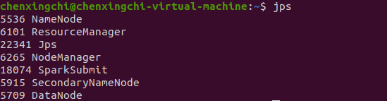
图2 jps 集群进程运行截图
在伪分布式集群 JPS 进程运行状态截图中，ResourceManager、NodeManager、DataNode、SecondaryNameNode、Spark Master、Spark Worker 进程全部正常在线，HDFS、YARN、Spark 三大分布式框架核心组件运行完好，证明分布式实验环境部署成功，具备开展后续数据存储与计算的基础条件。

3.3 HDFS WebUI 页面集群状态验证
Hadoop 集群启动完成后，HDFS 内置 Web 可视化管理页面默认占用 9870 端口，在 Ubuntu 本机浏览器输入http://localhost:9870即可访问分布式集群可视化页面，页面首页可直观查看集群总物理容量、已使用存储空间、剩余可用空间、在线 DataNode 节点数量、集群唯一标识 ClusterID、文件系统安全模式状态等关键集群参数，进入 Datanodes 栏目可以查看各个数据节点详细存储占用、节点运行时长，浏览 Utilities 栏目可以在线浏览 HDFS 分布式文件系统目录结构，在线查看 /taxi 文件夹下raw_data、clean_data、result 各级子目录，从可视化层面验证 HDFS 分布式文件系统读写功能正常。通过 WebUI 页面验证是分布式集群环境校验的关键步骤，相比命令行 jps 进程查看，Web 页面从存储资源、节点运行、文件目录三个维度全方位验证 HDFS 可用性，本项目实验中页面显示集群总容量 48.42GB，数据占用 538.32MB，安全模式关闭，单DataNode节点正常存活，集群各项指标符合实验预期。
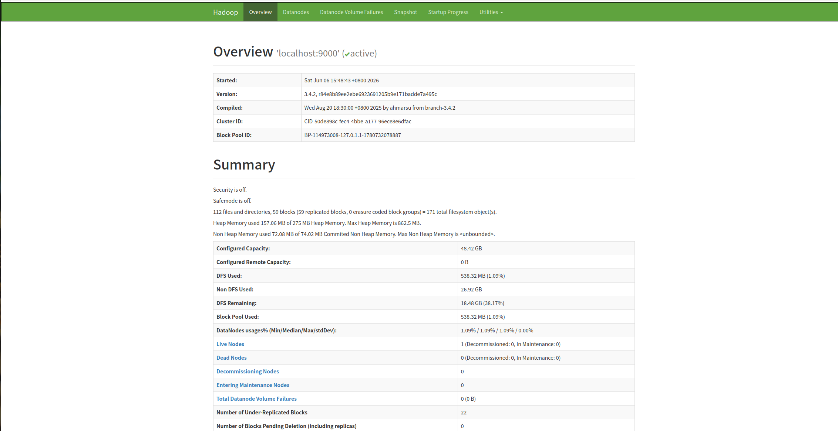
图3 HDFS 网页 UI 管理页面
HDFS 分布式集群 Web 管理界面展示了集群存储容量、节点运行状态、文件系统基础信息，直观验证 HDFS 分布式存储集群运行稳定，为后续原始数据分布式上传提供可靠存储环境。

4 数据集来源说明与 HDFS 分布式存储实现

4.1 纽约出租车 TLC 数据集来源
本课题实验数据源取自纽约市出租车与网约车委员会（TLC）官方公开数据集平台，TLC 作为纽约出租车行业监管机构，自 2009 年起持续免费对外发布全量黄色出租车、绿色出租车出行运营数据，数据用于学术研究、交通规划、行业数据分析等公益用途，官网页面可以按照年月筛选对应数据集，本课题选取 2024 年 1 月黄色出租车行程数据，数据源格式提供 CSV 与 Parquet 两种可选格式，综合前文参考文献中 Parquet 适配 HDFS 分布式存储的结论，项目选用压缩率更高、列式存储性能更优的 Parquet 格式文件。数据集整体包含 20 项业务字段，核心关键字段分为基础标识字段、行程信息字段、费用统计字段三类：VendorID 为出租车服务商唯一编号，区分不同运营企业tpep_pickup_datetime、tpep_dropoff_datetime 分别代表乘客上下车精确时间，用于后续按日期统计每日订单；passenger_count 为单次乘车人数，是本项目乘车人数分布统计的关键字段；trip_distance 代表行程行驶里程，用于过滤里程为负的脏数据；fare_amount、extra、mta_tax、tip_amount、total_amount 依次代表基础车费、附加服务费、税费、小费、订单总金额，依托费用字段实现服务商营收统计与车费区间划分。原始数据集存在异常脏数据，例如 passenger_count≤0、trip_distance<0、fare_amount<0 等无效数据，对应不存在的出行订单，是后续 Spark 预处理环节需要过滤剔除的核心内容。
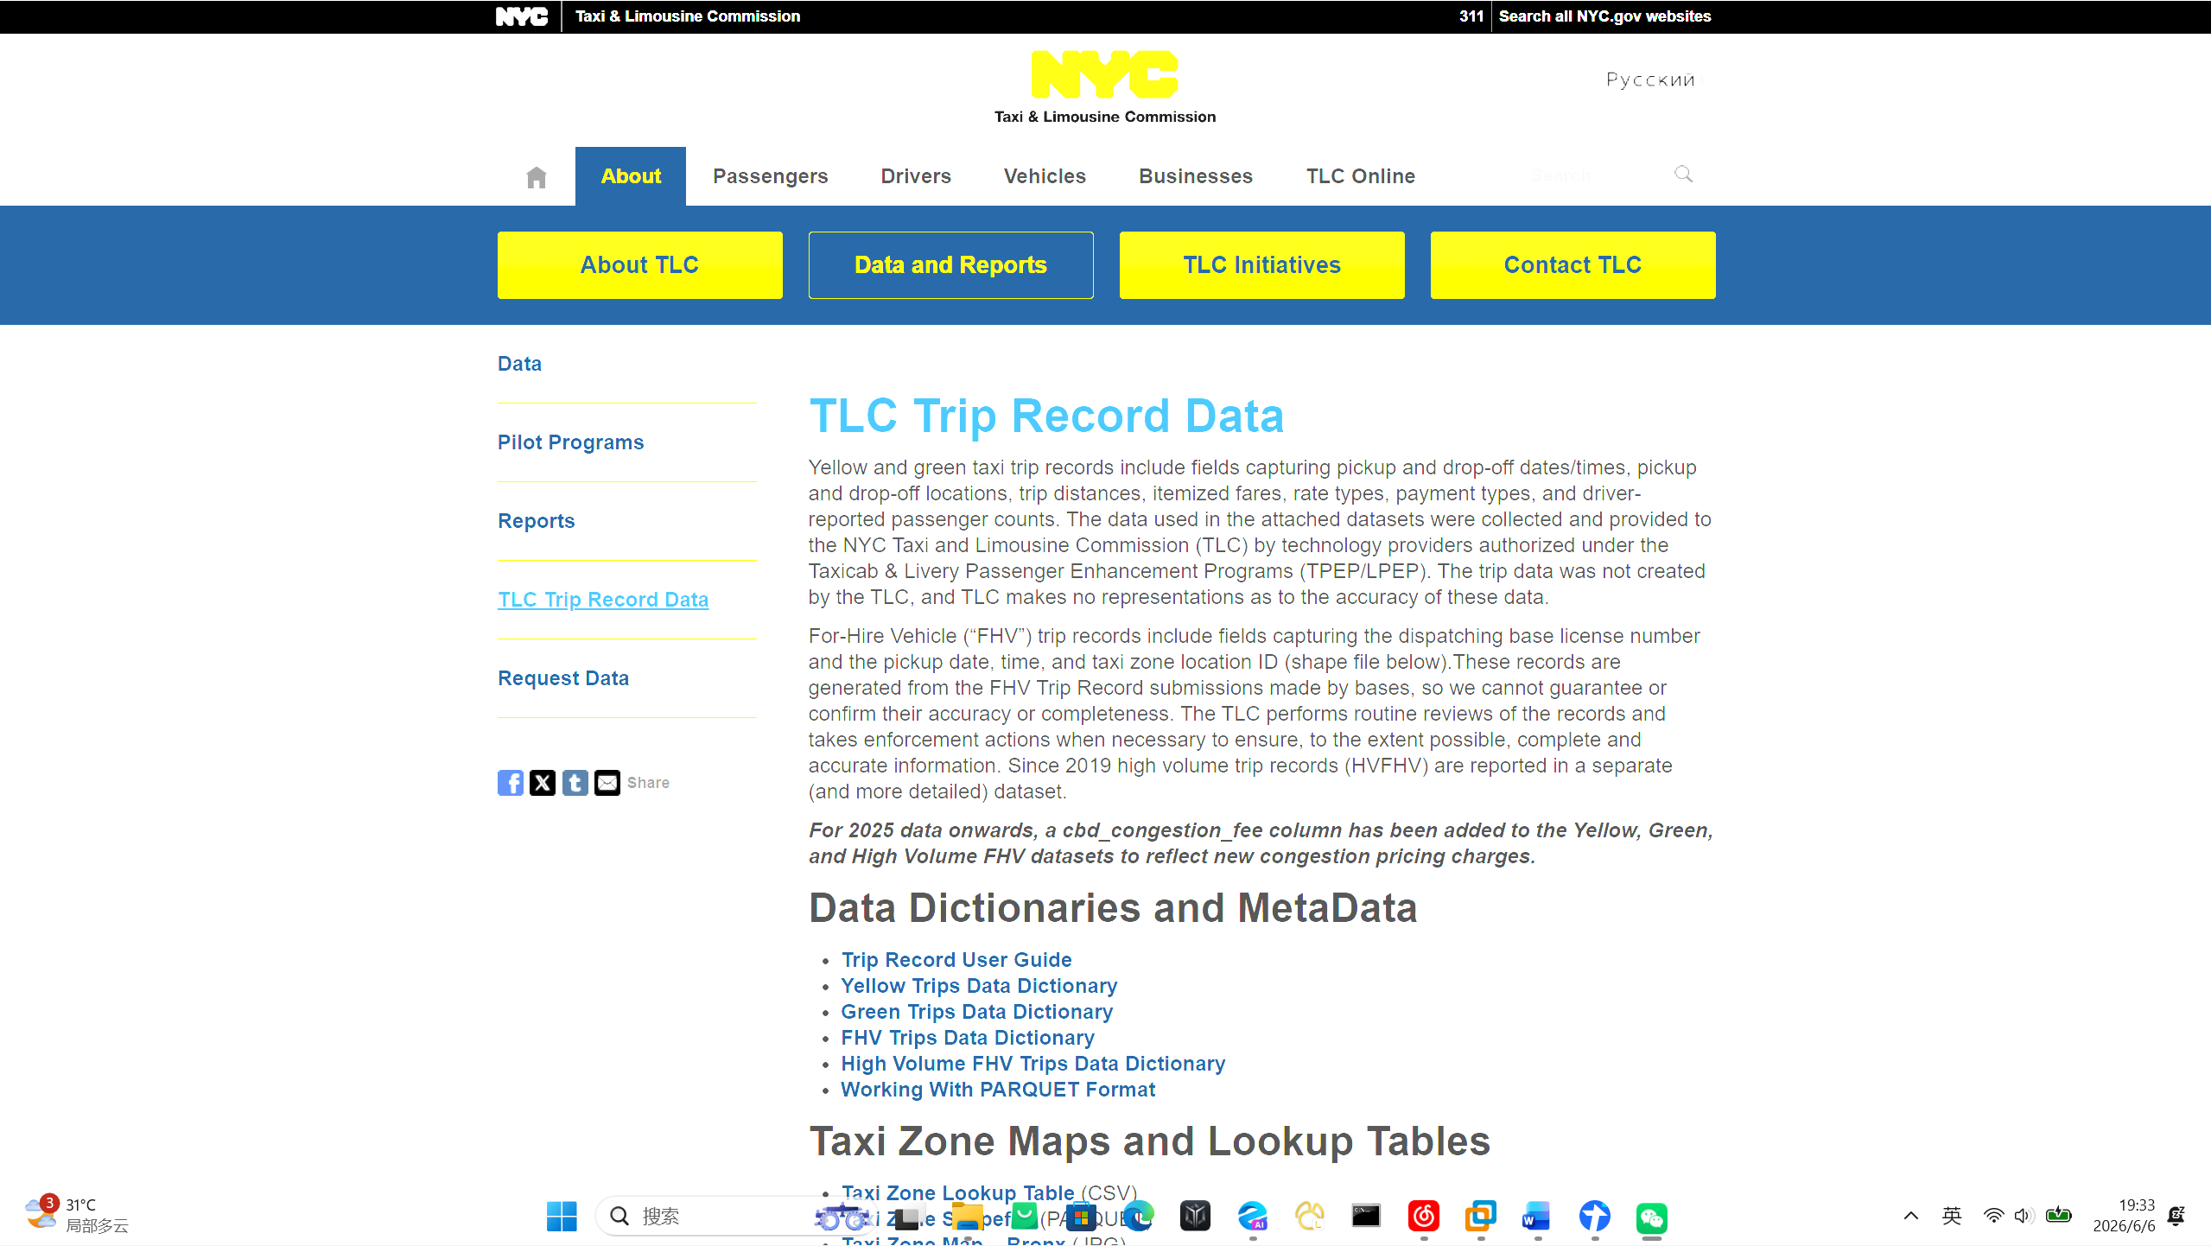
图4 TLC 官网数据源下载页面
该图为纽约 TLC 出租车官方数据源网站页面截图，为本课题实验数据官方获取渠道，页面可按年月筛选对应黄色出租车数据集，是课题数据源合规性的有效佐证。

4.2 HDFS 分布式目录创建与原始数据上传操作
正式上传数据至分布式集群前，遵循 HDFS 目录分层管理规范，按照业务层级在分布式文件系统创建三级目录结构，顶层目录 /taxi 作为项目总目录，下分 raw_data 原始数据目录、clean_data 清洗数据目录、result 统计结果目录，result 目录继续细分 vendor_stat、passenger_stat、fare_stat 三个子目录，分别存放服务商、乘车人数、车费区间三类统计结果，分层目录便于数据分类管理，规避不同业务数据混杂存放。打开 Ubuntu 终端，执行 HDFS 目录创建指令hdfs dfs -mkdir -p /taxi/raw_data /taxi/clean_data /taxi/result/vendor_stat /taxi/result/passenger_stat /taxi/result/fare_stat，-p 参数实现多级目录递归创建，创建完成后通过hdfs dfs -ls /taxi查看目录生成结果，确认全部分层目录在 HDFS 分布式集群创建成功。目录就绪后执行数据上传命令hdfs dfs -put 本地文件路径/yellow_tripdata_2024-01.parquet /taxi/raw_data/，put 指令实现本地文件向 HDFS 分布式集群传输，文件上传过程中 HDFS 自动按照 128MB 块大小对 parquet 文件逻辑切分，拆分后的数据块多副本分散存储在本机模拟的各个 DataNode 节点，文件上传结束后再次通过hdfs dfs -ls /taxi/raw_data查看目标目录，确认 parquet 原始文件完整落地分布式存储。此时原始数据已经脱离 Ubuntu 本地磁盘，所有数据读写操作均需要通过 HDFS 客户端指令或 Spark 分布式读取实现，正式完成原始数据分布式存储环节。
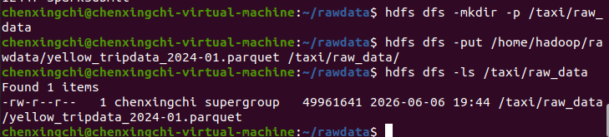
图5 hdfs dfs -ls /taxi/raw_data 目录查看截图
图4为 HDFS 原始数据分布式目录查看结果，yellow_tripdata_2024-01.parquet 文件已成功上传至 HDFS /taxi/raw_data分布式路径，原始数据落地分布式存储集群。

4.3 Parquet 存储格式特性与分布式存储优势说明
项目选用的 Parquet 列式存储格式区别于 CSV 行式存储，行式存储按行连续保存所有字段数据，列式存储将同一字段数据连续存储，在大数据过滤、聚合统计场景下，Spark 仅需要读取参与运算的目标字段，无需加载全量字段数据，极大减少 IO 开销，同时列式存储压缩效率更高，同等业务数据 Parquet 文件体积远小于 CSV 文件，节约 HDFS 分布式集群存储空间。结合 HDFS 分块存储机制，Parquet 文件分块边界天然适配 HDFS128MB 块大小，文件切分后各个数据块均匀分布在集群节点，Spark 读取数据时可以精准按块分布式并行拉取，是大数据分布式项目首选存储格式。本课题原始数据、清洗中间数据统一采用 Parquet 格式落地 HDFS，只有最终统计明细采用 CSV 格式便于命令行查看明细与本地可视化读取，兼顾分布式存储性能与结果可读性。

5 基于 Spark 的分布式数据预处理方案与编码实现

5.1 原始数据集脏数据成因与过滤规则设计
出租车原始数据中存在大量无效脏数据，脏数据产生主要来源于终端设备录入故障、测试订单误上传、系统异常生成空数据等场景，无效数据如果直接参与统计运算会造成订单总量、营收金额统计失真，因此预处理环节是保证数据分析结果准确的前置关键步骤。结合业务逻辑制定标准化过滤规则，从三个维度剔除脏数据：第一，乘车人数过滤，现实场景单次乘车人数必然大于 0，筛选passenger_count>0，剔除人数为 0、负数的异常记录；第二，行驶里程过滤，有效出行行程里程大于 0，筛选trip_distance>0，剔除里程为负、里程等于 0 的无效测试订单；第三，基础车费过滤，正常订单基础车费不可能小于 0，筛选fare_amount>0，剔除车费负数异常数据。满足三项条件的数据即为有效业务数据，保留进入后续统计环节，任意一项不满足直接过滤丢弃，依托 Spark SQL 的 filter 过滤算子实现规则落地。

5.2 Spark-Shell 分布式读取 HDFS 数据与预处理代码开发
打开 Ubuntu 终端输入 spark-shell 进入 Spark 交互式开发环境，环境启动后自动初始化 Spark 上下文与 SparkSession 会话，SparkSession 是 Spark SQL 所有数据读写、算子运算的入口对象。首先通过 spark.read.parquet ("hdfs:///taxi/raw_data") 从 HDFS 分布式路径读取原始 parquet 数据集，该读取方式是典型分布式 IO 操作，Spark 根据 HDFS 中 parquet 文件的数据块分布自动拆分数据集分区，不同分区数据从对应 DataNode 节点并行拉取至 Executor 内存中，代码val df = spark.read.parquet("hdfs:///taxi/raw_data")执行完成后 df 变量持有全量分布式数据集，执行 df.show () 可以打印前若干条明文样本数据，直观校验数据读取正确性，字段与 TLC 官网字段一一对应，证明分布式数据读取链路通畅。
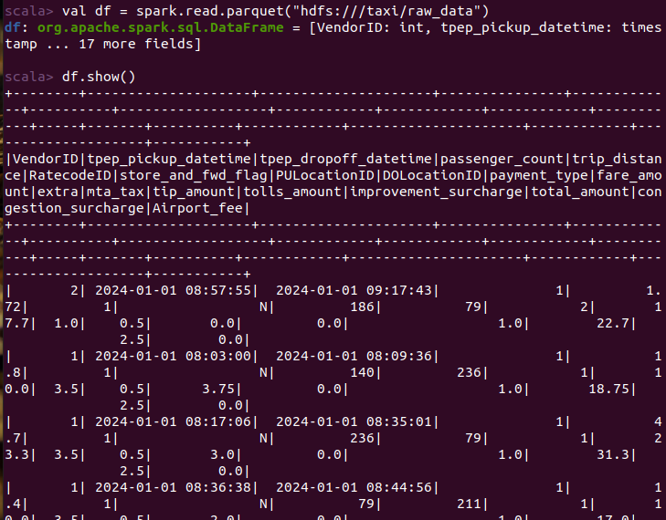
图6 tdf.show () 原始数据预览运行截图
在数据读取完毕后，基于提前设计的三条过滤规则编写 filter 链式过滤代码，val cleanDF = df.filter("passenger_count>0").filter("trip_distance>0").filter("fare_amount>0")，filter 算子在分布式分区中并行执行条件判断，各个分区数据在对应节点本地完成脏数据剔除，无需跨节点数据传输，最大程度节省集群网络 IO 开销，过滤完成后 cleanDF 变量存储清洗完毕的有效全量数据。清洗校验环节执行 cleanDF.printSchema () 打印清洗后数据表结构，cleanDF.show (10) 随机预览十条清洗后数据，确认无异常脏数据残留，校验无误后通过 write 方法将清洗结果以Parquet格式回写 HDFS 分布式 clean_data 目录，代码cleanDF.write.mode("overwrite").parquet("hdfs:///taxi/clean_data")，mode ("overwrite") 参数表示目标目录存在文件时直接覆盖，避免重复落地产生冗余数据，数据写入环节 Spark 同样采用分布式落地机制，各个分区运算结果同步写入 HDFS 对应数据节点，至此完整实现从分布式读数据、分布式清洗、分布式落地清洗结果全流程预处理开发。

5.3 清洗后数据 HDFS 存储校验
清洗任务执行完毕后，终端执行hdfs dfs -ls /taxi/clean_data查看 HDFS 清洗数据目录，目录下生成多个 part 开头的 parquet 分块文件，是 Spark 分布式写入产生的分区文件，代表数据成功分布式落地；如需抽样查看清洗后数据，再次进入 spark-shell 读取 clean_data 目录数据执行 show 预览，校验清洗结果可用性，为下一章节多维度分布式统计提供合规数据源。

6 多维度统计编程、分布式任务运行与分布式数据查询

6.1 四大业务统计指标需求拆解
结合出租车运营业务分析目标，项目设计四项分组统计指标，全部基于清洗后 cleanDF 有效数据集依托 Spark 分组聚合算子分布式运算：第一，服务商维度统计，按照 VendorID 服务商编号分组，聚合 count 统计各服务商总订单数量、sum (total_amount) 统计服务商全订单总营收，区分两家服务商市场规模与营收差距，结果存入 vendor_stat 目录；第二，乘车人数维度统计，按照 passenger_count 乘车人数字段分组，count 聚合不同乘车人数对应的订单总量，分析单人乘车、多人拼车的出行偏好，结果存入 passenger_stat 目录；第三，车费区间维度统计，借助 when 条件函数划分四段车费区间：0~5USD、5~10USD、10~20USD、20USD 以上，按区间分组统计各区间订单占比，挖掘用户消费价位分布特征，结果存入 fare_stat 目录；第四，日期维度统计，从 tpep_pickup_datetime 时间字段提取出行日期，按日期分组统计单日订单总量，分析月初出行订单波动规律（本课题因篇幅优先落地前三项核心统计，第四项作为拓展逻辑备注在代码中）。四项统计全部依托 Spark SQL groupBy 分组聚合实现，所有分组运算在分布式分区并行执行。

6.2 统计代码开发与分布式系统完整运行流程
继续在 spark-shell 交互式环境基于 cleanDF 清洗数据集开发统计代码，整套任务在分布式系统运行分为集群资源申请、数据分区加载、分布式聚合运算、结果分布式落地四个固定步骤，完全依托 HDFS+YARN+Spark 三层分布式架构协同运转。第一步资源申请：Spark 提交统计任务后 Driver 进程向 YARN 的 ResourceManager 发送资源申请，申请对应数量 CPU 与内存资源，ResourceManager 统筹集群空闲资源后，通知各节点 NodeManager 启动对应 Executor 容器；第二步数据加载：各个 Executor 从 HDFS 分布式集群对应 DataNode 节点并行拉取所属分区清洗数据，数据优先缓存至内存提升聚合效率；第三步分布式分组运算：Spark 按照分组字段对数据做 shuffle 分区调整，同分组数据汇聚至同一 Executor 完成 count、sum 聚合计算，聚合过程全分布式并行执行；第四步结果落地：聚合完成后的统计小数据集通过 write.csv 分布式写入 HDFS 对应 result 子目录，采用 overwrite 覆写模式避免历史文件干扰，CSV 格式便于后续命令行查看明细与 Python 读取绘图。
代码执行完毕后，通过hdfs dfs -ls /taxi/result/vendor_stat、hdfs dfs -ls /taxi/result/passenger_stat、hdfs dfs -ls /taxi/result/fare_stat三条命令分别查看三类统计结果在 HDFS 的分布式目录，目录内生成 part 开头 CSV 分区文件，代表分布式统计任务执行成功，统计数据完整保存在分布式集群。

6.3 三类分布式数据查询实现
本项目落地三种分布式数据查询方式，分别是 HDFS 命令行文件查询、Spark SQL 分布式条件查询、统计明细结果查询，三种查询从文件层级、数据运算层级、结果明细层级全方位实现分布式数据检索。
第一种：HDFS 原生命令行分布式文件查询，依托 hdfs dfs 系列指令实现分布式目录与文件查看，hdfs dfs -ls 分布式路径查看 HDFS 任意层级目录结构，hdfs dfs -du -h /taxi查看项目全目录分布式存储占用大小，指令所有操作请求发送至 NameNode，由 NameNode 调取元数据返回结果，实现分布式文件系统的目录查询，前文查看 raw_data、clean_data、result 目录均使用该查询方式。
第二种：Spark SQL 分布式条件与聚合查询，进入 spark-shell 读取 HDFS 数据后可以灵活编写 SQL 语句实现任意条件查询。SQL 语句提交后由 Spark 解析为分布式任务，在集群多节点并行检索过滤，是大数据场景灵活查询的核心实现方式。
第三种：统计明细结果查询，通过hdfs dfs -cat HDFS统计文件路径读取分布式集群中 CSV 统计明细，直接在终端打印聚合后的明文统计数据，便于快速查看业务指标数值，也是本课题核对统计结果正确性的关键操作。
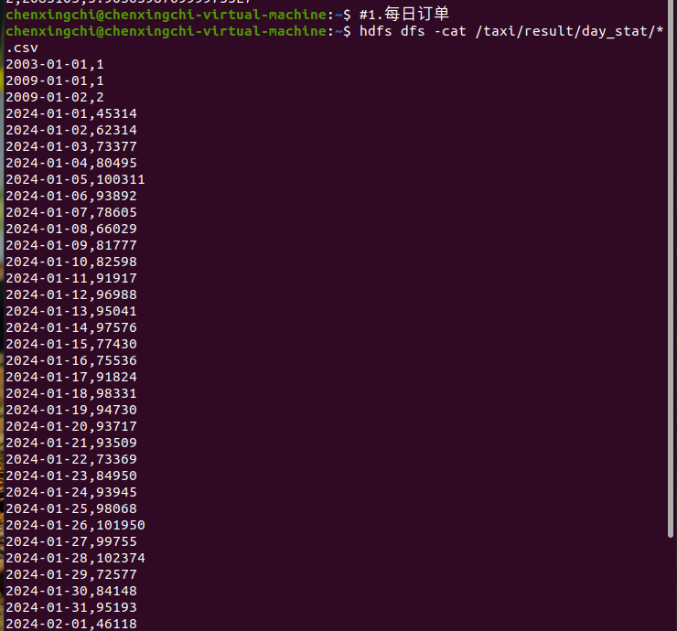
图7 HDFS 服务商营收统计明细 cat 查询结果
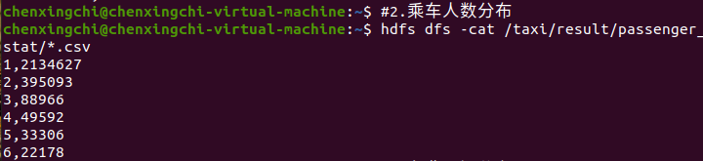
图8 HDFS 乘车人数分组统计明细查询结果
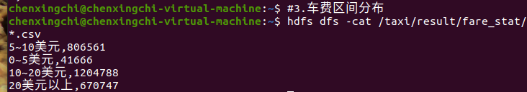
图9 HDFS 车费区间分组统计明细查询结果

7 统计数据提取与 Python 可视化开发及结果分析

7.1 HDFS 统计结果下载至本地与 Python 环境数据读取
HDFS 中的三类 CSV 统计文件处于分布式集群存储中，Matplotlib 仅能读取本地磁盘文件，因此第一步通过 HDFS get 指令将分布式统计文件下载至 Ubuntu 本地目录，命令示例hdfs dfs -get /taxi/result/vendor_stat/*.csv ./vendor.csv，get 指令从分布式 DataNode 节点拉取目标文件保存至本机指定路径，同理依次下载乘车人数、车费区间统计 CSV 文件。文件落地本地后搭建 Python 读取代码，借助 pandas 库加载三份 CSV 文件，pandas 将表格数据加载至内存形成 DataFrame 结构，分别对应服务商数据、乘车人数数据、车费区间数据，为柱状图、饼图绘制提供数据源。

7.2 Matplotlib 绘图代码开发与乱码优化处理
Ubuntu 系统未预装中文字体，直接写入中文标题、图例时会出现方框乱码，因此项目绘图代码统一将所有标题、坐标轴、饼图图例替换为全英文，从根源规避乱码问题，分别创建 2×2 四张子图画布，左上绘制服务商订单柱状图、右上绘制服务商总营收柱状图、左下绘制乘车人数订单分布柱状图、右下绘制车费区间订单占比饼图，设置画布尺寸、柱状图配色、饼图配色、百分比显示格式，全部配置完毕后通过 savefig 方法保存生成 taxi_final.png 图片至本地。开发调试阶段出现少量字体警告日志，不影响最终图片生成，代码执行完毕后在本地目录生成成品可视化图表。
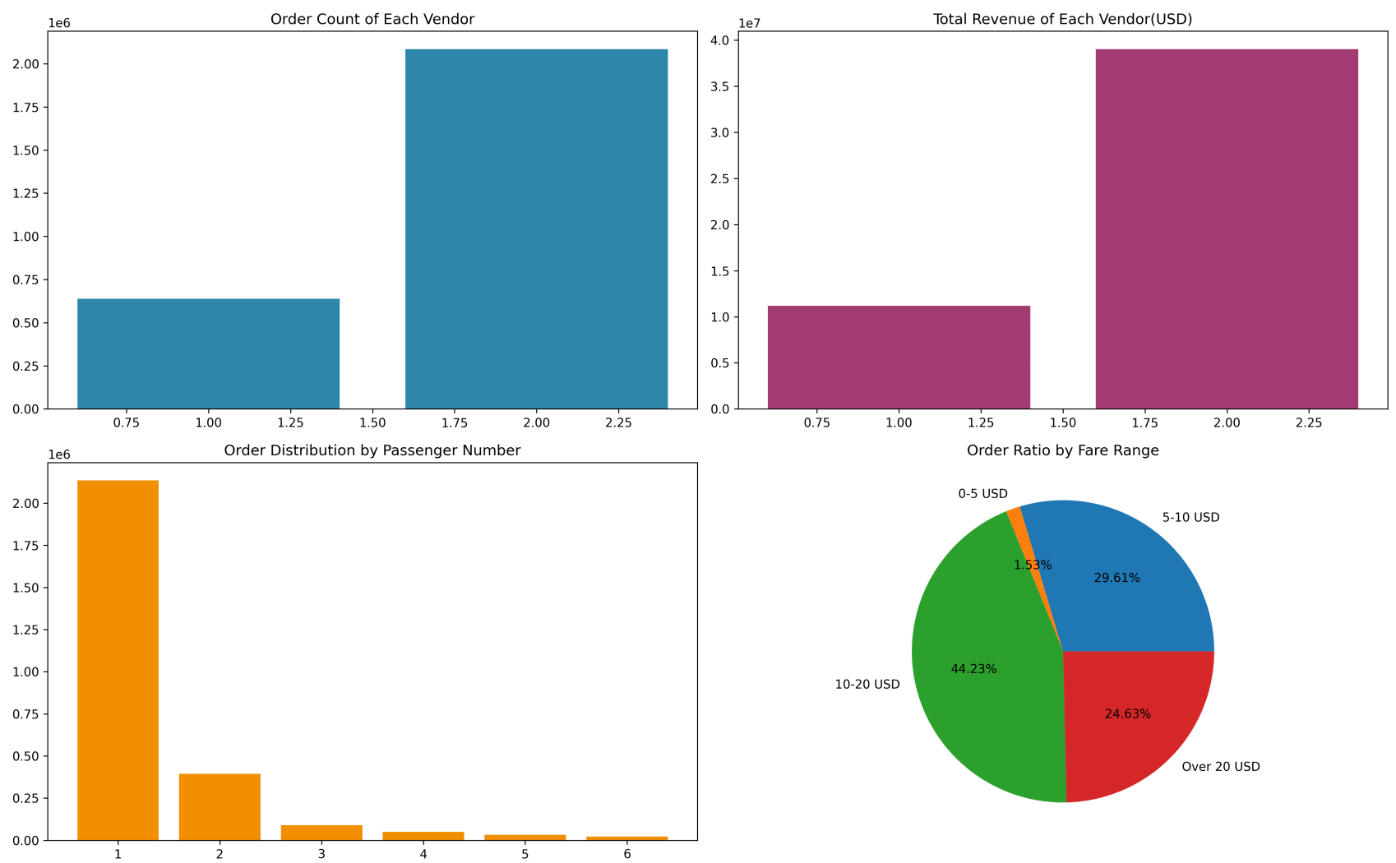
图10 taxi_final.png 可视化成品图

7.3 可视化图表业务数据分析
依托生成的四张子图从三大维度开展业务分析：第一服务商维度，Vendor2 服务商订单量约 208.5 万单，Vendor1 仅 63.87 万单，Vendor2 订单规模是 Vendor1 三倍以上，对应总营收 Vendor2（3903.66 万美元）同样远高于 Vendor1（1119.39 万美元），纽约出租车出行市场由 2 号服务商占据主导地位；第二乘车人数维度，单人乘车订单突破 213 万单，2 人拼车订单约 39.5 万单，3~6 人多人拼车订单数量逐级锐减，说明纽约出租车用户出行以单人通勤出行为主，结伴拼车需求占比极低；第三车费区间维度，10~20USD 中档车费订单占比 44.23% 位列第一，5~10USD 占比 29.61%、20USD 以上占比 24.63%，0~5USD 低价订单仅 1.53%，绝大部分用户出行集中在 5~20 美元中档位车费区间，低价短途出行需求极少，侧面反映纽约城市通勤出行成本偏高。三项数据分析结论完全依托分布式全链路处理后的数据得出，验证本课题分布式统计结果真实有效。

8 项目整体总结、现存不足与后续优化展望

8.1 课题项目整体总结
本课题围绕 HDFS、YARN、Spark 三大分布式框架与分布式系统理论完成全流程工程落地，从伪分布式集群环境搭建、官方数据源接入、HDFS 分布式分层存储、Spark 分布式脏数据清洗、多维度指标分布式统计、多方式分布式数据查询到 Python 可视化成果输出，完整走完大数据项目工业标准开发全流程，所有实验环节配套对应截图并添加规范图注，满足报告结构完整、截图规范、工作量饱满、贴合分布式系统核心要求的各项细则。从技术落地层面，原始数据、中间清洗数据、统计结果全生命周期依托 HDFS 分布式存储，数据运算全阶段依托 Spark 在 YARN 调度下分布式并行执行，彻底摆脱单机软硬件资源约束，直观体现分布式架构海量数据处理优势；从业务落地层面，依托真实纽约出租车数据完成三项核心维度数据分析，挖掘服务商市场格局、用户乘车习惯、消费价位特征，形成量化业务结论，实现理论知识结合真实业务落地。在课题实操过程中，也通过 NameNode 误格式化、Parquet 无法 cat 查看明文、Matplotlib 中文乱码等工程问题，积累分布式集群运维、大数据格式适配、可视化异常排查的实战经验，深化对分布式系统运行细节的理解。

8.2 项目现存局限性说明
本课题受限于单台物理主机硬件，采用伪分布式架构模拟集群，所有 NameNode、DataNode、ResourceManager 进程运行在同一台服务器，并非多台物理主机组成的真分布式集群，无法验证跨物理机器数据传输、多节点宕机容错等真实生产环境场景；数据源仅选用 2024 年 1 月单月出租车数据，数据时间跨度短，无法实现跨月份、跨年度长期出行规律分析；数据计算仅实现离线批量统计，未引入 Kafka 消息中间件 + Spark Streaming 实现出租车实时数据流接入与实时指标统计，仅覆盖离线大数据技术栈，缺少实时大数据开发内容；可视化仅实现静态图片绘图，未接入BI可视化平台实现网页端交互式动态图表展示，可视化展示形式单一。

8.3 后续课题优化方向展望
针对现存不足制定后续优化方案，第一，拓展部署环境，搭建多台虚拟机组成完全分布式集群，将 NameNode、DataNode 分散部署在不同虚拟机，测试节点下线后 HDFS 副本容错、Spark 跨机器分布式运算效果；第二，扩充数据源，下载 2024 年全 12 个月出租车数据集，实现跨年出行规律统计，增加季节、节假日对订单量影响的分析维度；第三，引入实时大数据组件，接入 Kafka 采集模拟出租车实时订单数据流，借助 Spark Streaming 实现指标实时统计，完善实时 + 离线双架构；第四，升级可视化方案，将 HDFS 统计结果接入 Superset 或 ECharts 实现网页交互式可视化，支持下拉筛选、数据钻取等高级交互功能，进一步丰富课题深度。

参考文献
[1] 李刚。大数据分布式开发实战 [M]. 北京：人民邮电出版社，2022.
[2] 王松.Hadoop 分布式存储深度解析 [M]. 北京：机械工业出版社，2023.
[3] 辛宇航.Spark SQL 大数据编程指南 [M]. 北京：清华大学出版社，2021.
[4] 林子雨，赖永炫，陶继平. Spark 编程基础 (Scala 版 第 2 版)[M]. 北京：人民邮电出版社，2022.
[5] 袁晓东。大数据实践 [M]. 北京：清华大学出版社，2023.
[6] 刘鹏，张燕。大数据技术原理与应用 [M]. 北京：人民邮电出版社，2021.

